Medición de magnitudes aleatorias
bassedasignacio
Mailen Pallero
Cecilia Zaza
Authorea Team
luz
El objetivo del presente informe fue medir el tiempo de reacción de un operador ante distintos estímulos, y así poder hallar, por medio del análisis estadístico, el tiempo de reacción promedio, como así también la incertidumbre de lo medido (desviación estándar). Para ello fue utilizado un cronómetro, el cual era encendido y apagado a máxima velocidad, y en otro caso medir el periodo de dos intermitencias del faro. Mediante los datos obtenidos, se construyeron histogramas con el fin de analizarlos. Obteniendo el tiempo de reacción del operador y el error del mismo. Además, visualizando en la comparación de los histogramas de la segunda experiencia que la incertidumbre no es influida por el número de mediciones, sino de los resultados variables de la misma, mientras que el error absoluto disminuye cuanto mayor es el número de mediciones.

Introducción
Basados en fundamentos teóricos acerca de la medición de diversas magnitudes, se planteo como objetivo principal del trabajo medir el tiempo de reacción de un operador frente a distintos estímulos mediante el uso de un cronómetro como así también la incertidumbre de dichas mediciones.
Cuando se mide una cierta magnitud, siempre se compara con un patrón establecido, y dicha medición se reporta a modo de intervalo ( $X_o\pmΔX$ (ec. 1)), donde X₀ es el valor mas probable
($X_{o}=Σ_{i=1}^{n} \frac{X_{i}}{{}^{{}^{n}}}$ (ec. 2)), mientras que $ΔX$ es el error absoluto, y se calcula teniendo en cuenta el error instrumental y el error estadístico ( $ΔX=\sqrt{E_{i}^{2}+E_{e}^{2}}$ (ec.3)). Cualquier medición trae consigo un cierto error proveniente de distintas fuentes, como por ejemplo un error instrumental; un error estadístico (relacionado con la dispersión de los valores); un error sistemático (por ejemplo, un error de calibración de cierto instrumento, el cual se mantiene constante durante todo el experimento); o incluso un error aleatorio (el cual ocurre en ocasiones y está relacionado o bien con un error del operador, o bien con la naturaleza del fenómeno medido). A diferencia del error absoluto, el error relativo ($E_{x}=\frac{ΔX}{X_{o}}. 100$ (ec. 4)) se informa de manera porcentual, y se utiliza para comprar mediciones de magnitudes distintas. Por otra parte se puede tener en cuenta en un conjunto de mediciones la moda y la mediana; la moda de un conjunto de datos es el dato que mas veces se repite, es decir, aquel que tiene mayor frecuencia; y la mediana es el valor que ocupa el lugar central entre todos los valores del conjunto de datos.
Luego de haber realizado las mediciones correspondientes, en el caso de que los valores obtenidos presenten una dispersión significativamente mayor a la minima división (apreciación), es necesario medir mayor numero de veces y llevar a cabo un tratamiento estadístico, en el cual se tenga en cuenta tanto el error instrumental ( $E_{i}=\frac{apreciación}{2}$ (ec. 5)) como la dispersion de los valores. A esto ultimo lo llamamos desvió estándar ($δ$) y se calcula como $δ=\sqrt{Σ_{i=1}^{n}\frac{{\left(X_{i}−X_{o}\right)}^{2}}{{}^{n−1}}}$ (ec. 6).
El error estadístico, como ya se menciono, se encuentra asociado al desvió estándar y esto se hace cuanto mayor sea el numero de mediciones que se hagan, menor sera el error estadístico
($E_{e}=\frac{δ}{\sqrt{n}}$ (ec. 7)).
Estos histogramas están asociados a una función o una curva de Gauss ($f\left(x\right)=\frac{1}{δ\sqrt{2π}}. e^{−\frac{{\left(x−x_{o}\right)}^{2}}{2δ^{2}}}$ (ec. 8)), la cual nos permite calcular intervalos de predicción. El primer factor se conoce como factor de normalización, y nos permite calcular la distribución de probabilidades según el area bajo la curva, tomando la integral de la función con limites medidos en intervalos iguales al desvió estándar, teniendo en cuenta el valor mas probable como cero. Por ejemplo, al calcular $\int_{−inf}^{+inf}{}$ $f(x)ǝx=1$, siendo que comprende el area completa bajo la curva, la probabilidad de que un valor se encuentre dentro de estos limites es igual a uno, mientras que al calcular $\int_{X_{o}−δ}^{X_{o}+δ}{ }$ $f\left(x\right)$$ǝx=0.68$ , se tiene 68% de probabilidades de encontrar un valor dentro de los límites.

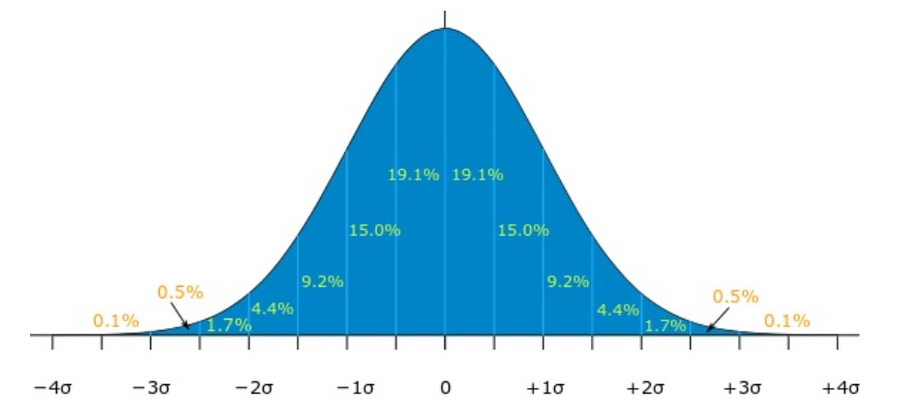
Curva de Gauss, con su respectiva distribución de probabilidades según su distancia medida en intervalos iguales al desvió estándar, teniendo en cuenta la media(0) como punto partida.
Como se dijo anteriormente, con un mayor numero de mediciones menor sera el error estadístico asociado, pero por otra parte el desvió estándar no necesariamente disminuye con un mayor numero de mediciones, ya que este depende del valor de las mediciones en si. Sin embargo, cuanto menor sea el desvió estándar, el histograma se ajustara aun más a la curva de Gauss.
No obstante, ¿Cuántas mediciones son necesarias para que el desvió estándar sea el mínimo? Debido a que es insólito realizar un numero infinito de mediciones, se dice que se realizarán suficientes como para que el error estadístico represente una diferencia no significativa en relación al error instrumental en el cálculo del error absoluto.

Desarrollo Experimental
Para la realización de esta experiencia se utilizo un cronometro digital, como único instrumento de medición teniendo en cuenta que el error instrumental del dispositivo utilizado (0,01 s). Además, de una fuente de luz intermitente de intervalo constante (faro).
Con respecto a la metodología experimental, el mismo se realizo en dos partes. Primeramente un operador fue el encargado de llevar a cabo una cierta cantidad de mediciones establecidas (140), en las cuales consistían en encender y apagar un cronómetro a máxima velocidad.
Seguidamente se realizó una segunda experiencia, en el cual el mismo operador debió medir el periodo de dos intermitencias de un faro con el cronómetro utilizado previamente, considerando el tiempo de reacción que posee el individuo obtenido de la experiencia anterior. De dicho experimento se obtuvo 100 mediciones.
Luego se realizó un tratamiento estadístico utilizando el programa Origin 9.1, calculando la media, moda y mediana, como también su desvío estándar y error estadístico. En particular, en la segunda experiencia se realizo comparaciones de las medias y desviaciones estándar de 20, 40, 60 y el total de las mediciones.

Resultados y discusión
El primer histograma confeccionado (Fig. 2) representa a la primera experiencia realizada, es decir, el tiempo de reacción en función de las 140 de mediciones del operador.
Dicho experimento nos dio como resultado un tiempo de reacción de $0,21s±0,01s$ (Fig. 3). Este tipo de experimento nos posibilito entender y conocer el tiempo de reacción del operador; permitiendo tenerlo en consideración como un error mas en experiencias que se encuentra involucrado un individuo, como la siguiente que es la cronometración de dos intermitencias de un faro.
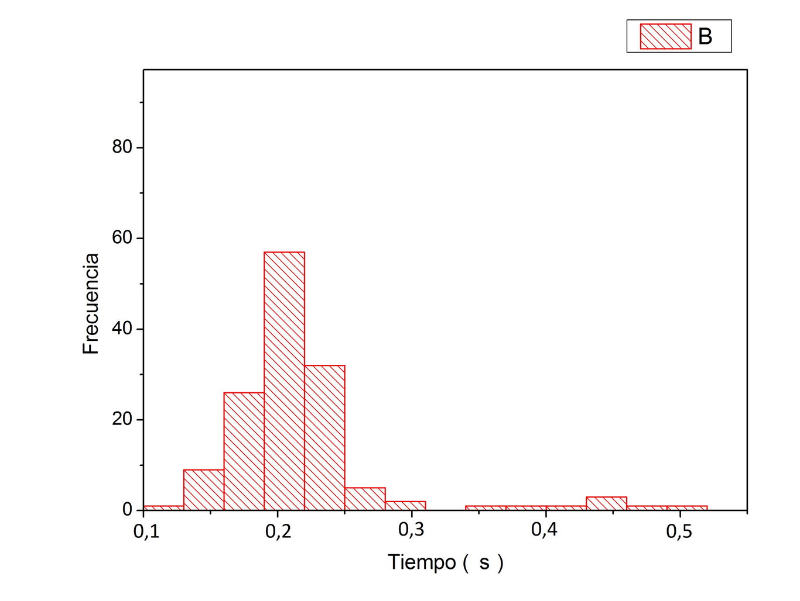
Histograma: Tiempo de reacción del operador
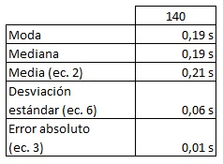
Tabla 1: Análisis estadístico de las 140 mediciones

Por otra parte, los siguientes histogramas (Fig 4, 5 y 6) son parte de la segunda experiencia y representan el período de dos intermitencia del faro medidos con el cronómetro en función de 20, 40, 60 y 100 mediciones. Dichos resultados expuestos en la Tabla 2 nos indican que las medias de las 4 mediciones nos arrojan valores distintos, mientras que la mediana y la moda son iguales.
Un dato relevante en la comparación de datos de la Tabla 2 nos confirma a través de los valores obtenidos que el desvió estándar varía según el número de mediciones, pero estos no lo hacen de forma creciente ni decreciente. Demostrando que esta propiedad no es influenciada por el numero de mediciones estrictamente, sino por los valores medidos. Además, al observar los histogramas se observa que el que mayor desvió estándar tiene, es decir, la Fig. 4, es la que menos se puede llegar a observar una Gaussiana. Por otro lado, otro elemento a tener en cuenta es que en el error absoluto decrece a medida que el número de mediciones aumenta.

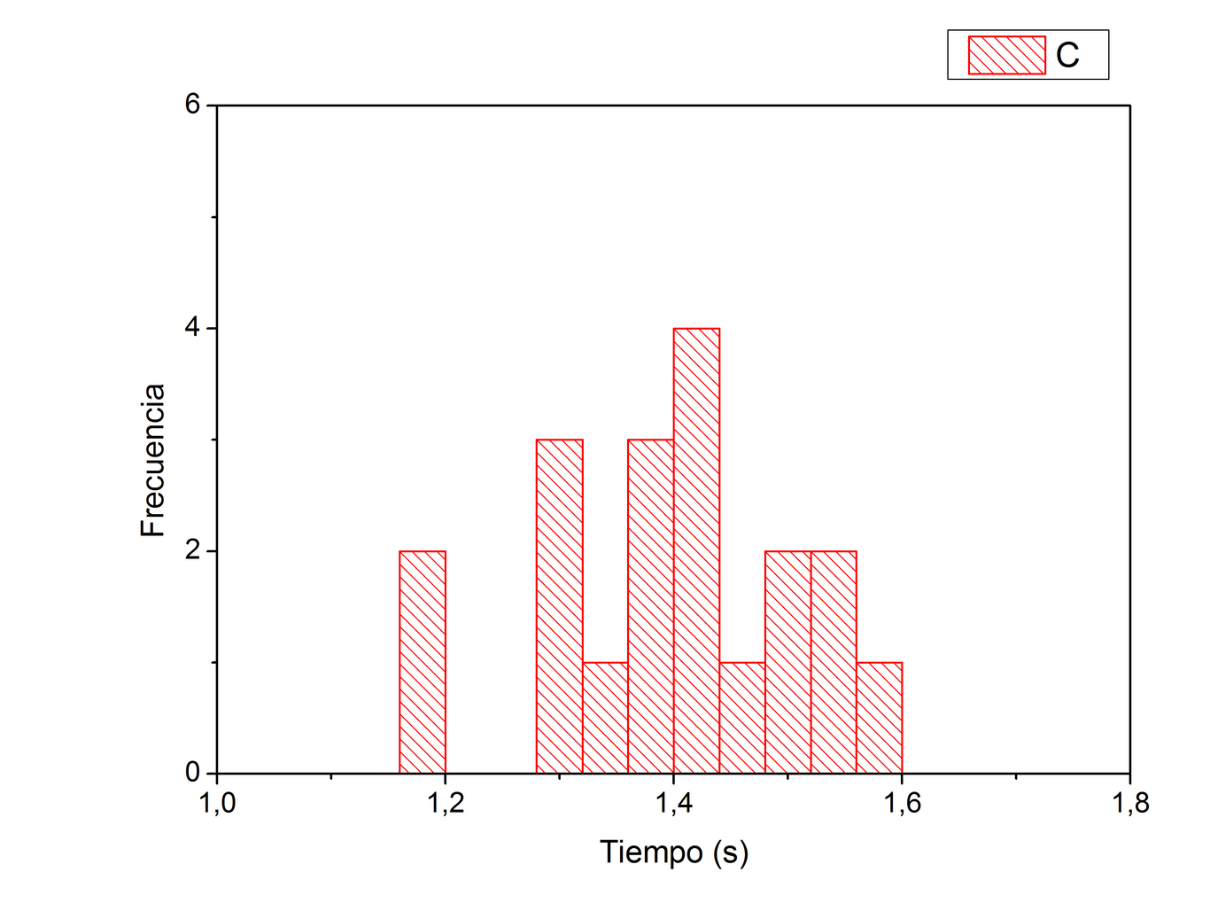
Histograma 20 muestras
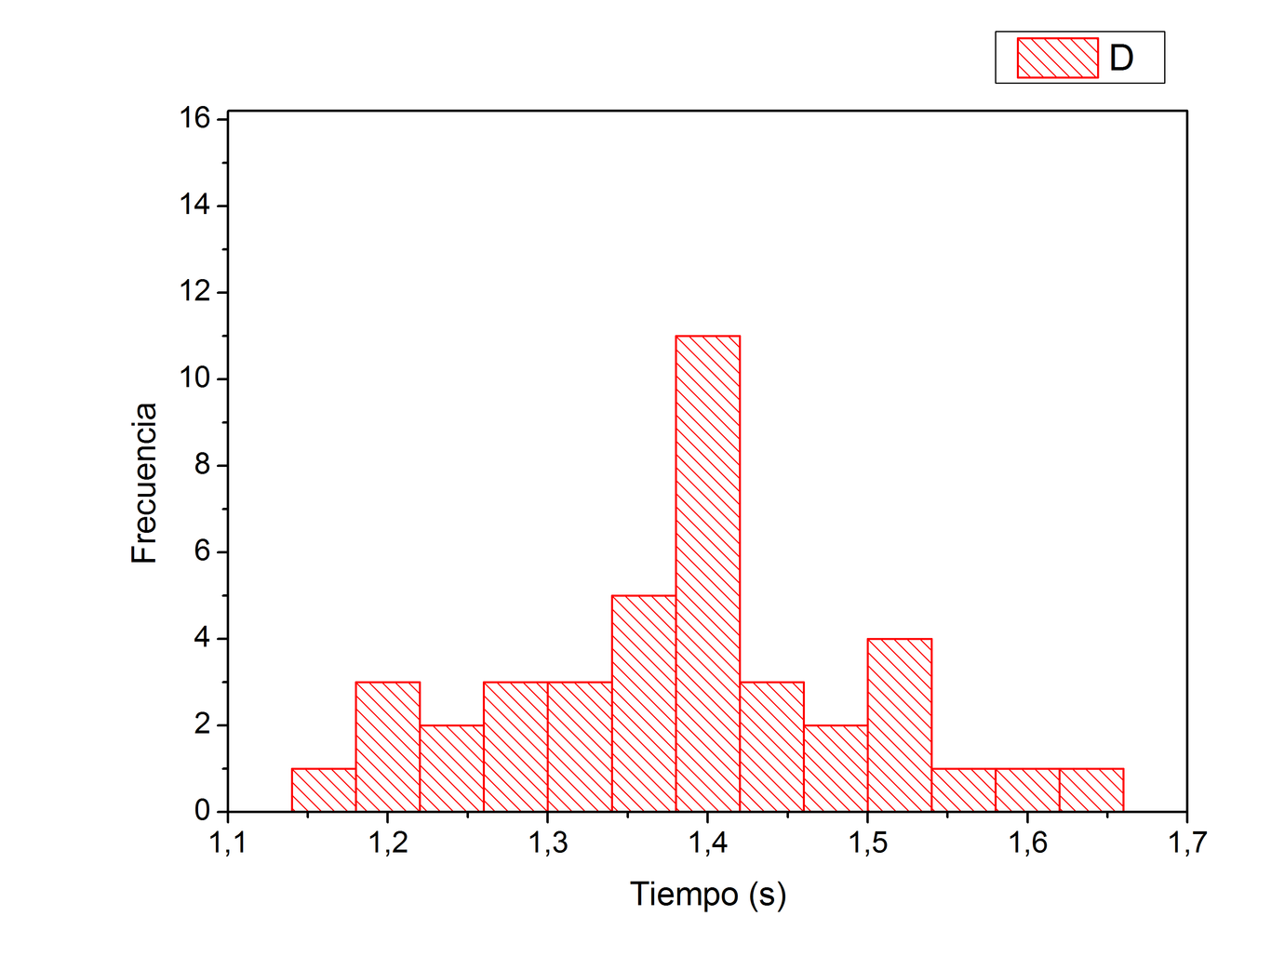
Histograma de 40 mediciones
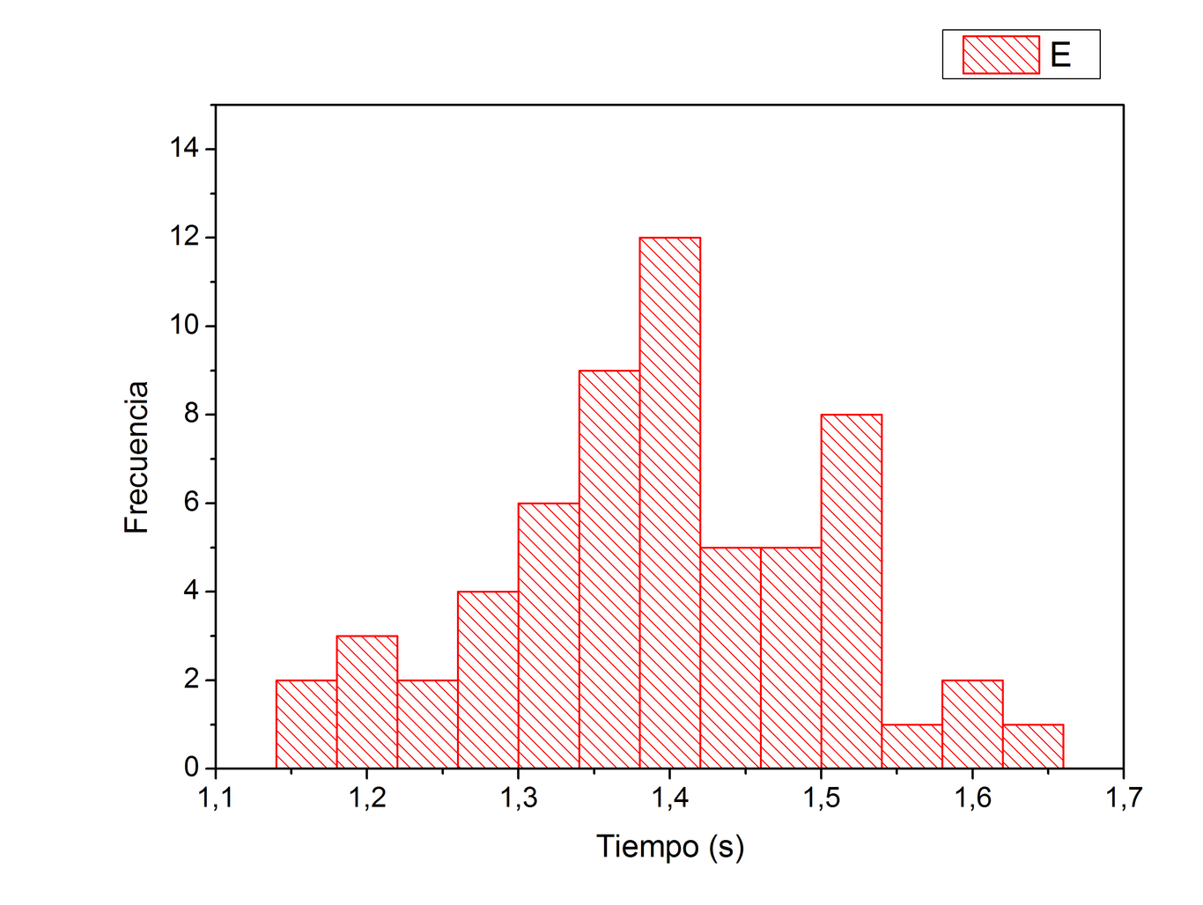
Histograma de 60 mediciones
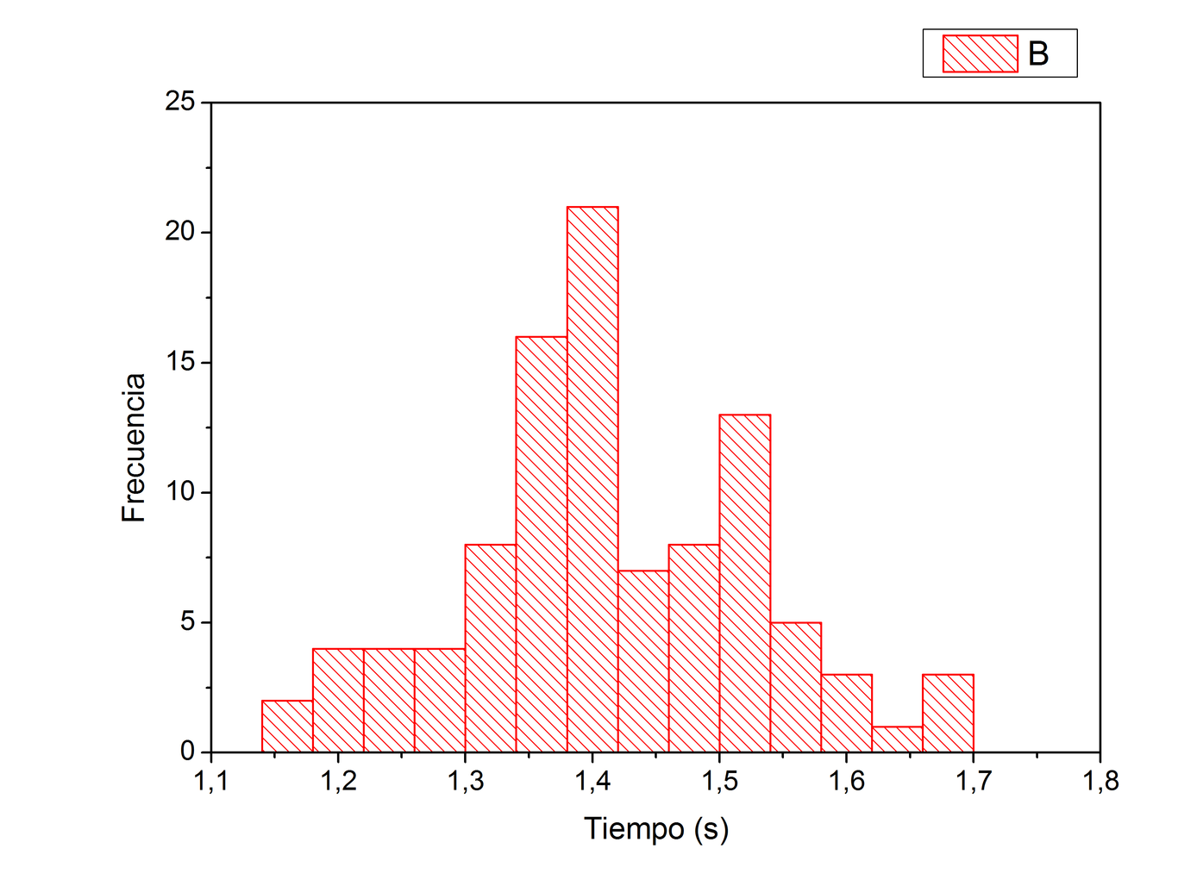
Histograma de 100 mediciones
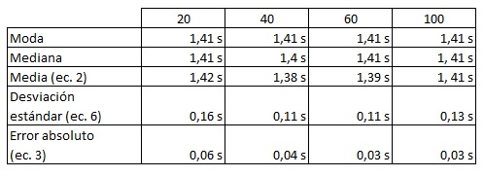
Tabla 2: Comparación de resultados con diferentes mediciones.

Conclusiones
El grupo de trabajo se había planteado de un principio medir el tiempo de reacción de un integrante frente a distintos estímulos y, además, analizar la incertidumbre de dichas mediciones. Se infiere que, basados en los fundamentos teóricos de la estadística como herramienta de análisis de datos, se logró llevar a cabo un tratamiento estadístico que permitió alcanzar los objetivos anteriormente, y la comprensión en mayor medida de las aplicaciones y usos de gráficos utilizados (histogramas), como así también de las herramientas digitales para construirlo (Origin).
Teniendo en cuenta las limitaciones del trabajo, por ejemplo, la simplicidad del dispositivo utilizado como herramienta de medición, o el numero reducido de sujetos de estudio para realizar una comparación de resultados entre ellos, se concluye que la metodología aplicada fue igualmente exitosa, incluyendo los recaudos que fueron necesarios para llevar a cabo un procedimiento experimental que permitiera arribar los resultados esperados.

Referencias
Baird, D.C., (1991). Experimentación: una introducción a la teoria de mediciones y al diseño de experimentos (1${}^{a}$ ed.). México: Pretince-Hall Hispanoamerinaca, S.A.
Guía 1: Medición de magnitudes aleatorias

